Реакция производных 2-галоген-2Н-азирин-2-карбоновых кислот с триметилсилилазидом как путь к 2-азидоазиринам
Голубев А.А.
Студент, 2 курс магистратуры
Санкт-Петербургский Государственный Университет,
Санкт-Петербург, Россия
E–mail: argolubev97@yandex.ru
2H-Азирины представляют собой удобные синтетические блоки, используемые для синтеза множества азотсодержащих гетероциклических соединений. Для дальнейших синтетических модификаций в структуру азиринов часто вводят различные функциональные заместители.
В этой работе мы представляем новый метод получения 2-азидоазиринов 2 с помощью реакции производных 2-галоген-2H-азирин-2-карбоновых кислот 1 с триметилсилилазидом в присутствии триэтиламина. К сожалению, на данном этапе выделить 2-азидоазирины 2 в чистом виде не удалось из-за их нестабильности.
Тем не менее, получение азиринов 2 с азидной функцией у sp³-гибридного атома углерода позволяет проводить дальнейшие модификации этой группы с целью получения новых функциональных производных азирина. В этом контексте одной из наиболее перспективных модификаций азидной группы является реакция 1,3-диполярного циклоприсоединения, катализируемая Cu(I) (CuAAC). Эта реакция обычно протекает с высокими выходами и позволяет зафиксировать азидоазирины 2 в стабильной форме триазолилазиринов 3, которые также можно вводить в дальнейшие превращения.
После серии экспериментов по оптимизации нам удалось достичь выходов триазолилазиринов 3 вплоть до 92% на две стадии «one-pot» процесса. Представленный метод позволяет в широком диапазоне варьировать заместители как в азириновом, так и в ацетиленовом фрагментах.
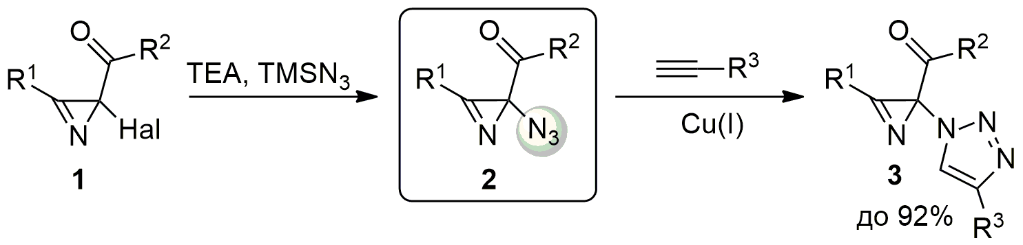
Работа выполнена при финансовой поддержке Российского научного фонда (20-13-00044). Авторы выражают благодарность сотрудникам ресурсных центров СПбГУ «Магнитно-резонансные методы исследования», «Рентгено-дифракционные методы исследования», «Методы анализа состава вещества» и «Вычислительный центр СПбГУ» за помощь в выполнении работы.

